Елемент | Зміст | Джерела
НАЗВА ДЕСТИНАЦІЇ | Білогородська сільська територіальна громада: Від княжої фортеці до рекреаційного хабу Київщини | Авторська назва, що відображає історичний та рекреаційний потенціал.
ПІБ студента, група | (Сакада Анастасія Вадимівна РТ-401)

Розділ І. Характеристика дестинації

- Географічне розташування
- Адміністративно-географічне положення: Розташована в Бучанському районі Київської області, в безпосередній близькості до західної межі Києва (15 км).

- Економіко-географічне положення: Є ключовою частиною Київської агломерації, що забезпечує постійний потік рекреаційних відвідувачів та туристів.

- Природно-географічне положення: Знаходиться у мальовничому межиріччі річок Ірпінь та Стугна, що є основою для екологічного та активного туризму ("Долина двох рік").

- Історична довідка
- Княжа історія: Центр громади – село Білогородка, відоме як стародавній Білгород-Київський.

- Ключове значення: Місто було однією з найдавніших фортець Київської Русі та літньою резиденцією князя Володимира Великого.

- Археологічна спадщина: На території збереглися залишки стародавнього городища, які є ядром майбутнього Музейно-туристичного комплексу (МТК) "Білгород-Київський".

- Оборонна спадщина: Громада містить об'єкти Лінії оборони Києва (ДОТи), що є ресурсом для мілітарі-туризму.

- Тип дестинації та її позиціонування
- Тип дестинації: Вторинна (Транзитна) дестинація.

- Транзитний характер: Білогородська ТГ є транзитною/вторинною по відношенню до Київської агломерації та маршрутів Київ – Буча – Ірпінь. Київ – Житомир

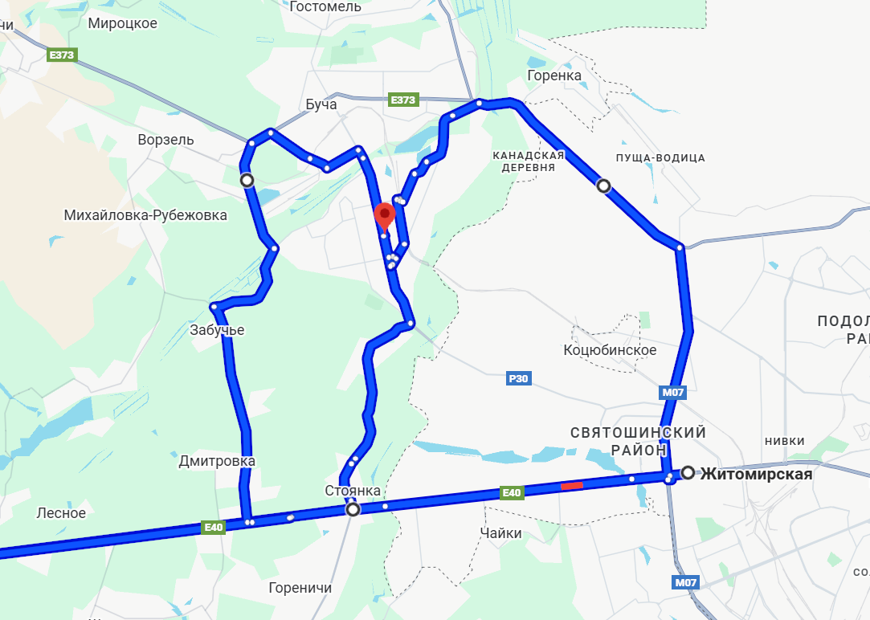

Обґрунтування позиціонування:
- Функція: Пропонує перепочинок (від 2 до 5 днів), рекреацію та унікальний історичний досвід для туристів, що прямують між столицею та рекреаційними зонами на захід від Києва.
- Проєкти: Інтеграція до регіонального маршруту "Велосипедне Коло Київщини" та розробка 208,3 км локальних веломаршрутів підтверджує функцію активного транзиту.
- Межі дестинації
- Адміністративні межі: Територія Білогородської сільської територіальної громади.

- Центр: Білогородка ( населення 12 тис осіб)

- Інші села: Бобриця, Гореничі, Петрушки, Шевченкове, Горбовичі, Лука, Жорнівка, Музичі, Княжичі (селища, що формують туристичну інфраструктуру та згадані в концепції веломаршрутів).

- Туристичні межі (Кластер): Входить до складу кластера "Долина двох рік" (спільно з Боярською ТГ), що об'єднує ресурси навколо річок Ірпінь та Стугна для спільного розвитку та просування.

- Функціональні межі: Фактично охоплює територію, яка є рекреаційною зоною вихідного дня для жителів Києва.

- Висновки та рекомендації за розділом:
- Потенціал: Білогородська ТГ має потужний історико-культурний (Білгород-Київський) та природно-рекреаційний (Долина двох рік) потенціал.
- Ключова проблема: Мала впізнаваність і недостатня кількість комплексних туристичних продуктів.
- Рекомендація (Кластер): Активізація кластерної методології через створення єдиної DMO (Destination Management Organization) спільно з Боярською ТГ для спільного управління та промоції в рамках "Долини двох рік".

Розділ ІІ. Аналіз учасників дестинації (Критерій: Кластерна методологія)

- Портрет відвідувача (наявний, потенційний)
- Основний потенціал: Автотуристи, що прямують маршрутом Київ → Буча/Ірпінь
→ Житомир / Карпати / Західна Україна та роблять зупинку у Білогородській ТГ.

- Додатковий потенціал:
Гості Києва (іноземні туристи, учасники конференцій, наукових та ділових заходів), які можуть включати Білогородську ТГ як тематичне культурно-історичне відвідування.

- Цільова група 0 (Гості Києва — іноземні та учасники подій). Культурно-пізнавальні туристи та учасники науково-ділових заходів у Києві (конференції, конгреси, наукові форуми).
Вони відвідують Київ як первинну дестинацію, але можуть включити Білогородську громаду як додатковий тематичний історико-культурний маршрут (Городище, ДОТи, музейно-туристичний комплекс).

- Цільова Група 1 (Сім'ї): 40+ з дітьми 6-12 років. Шукають безпечний, екологічний відпочинок вихідного дня, агротуризм. Обирають громаду через Екоферму "Бобриця" та інші агролокації.

- Цільова Група 2 (Активний туризм): 25-45 років, Active Travel. Зацікавлені у вело- та пішому туризмі, історичній спадщині (Городище, ДОТи). Обирають через веломаршрути та швидку доступність.

- Цільова Група 3 (Транзит): Автотуристи, що рухаються між Києвом та іншими містами Київщини. Шукають коротку зупинку "зі смаком історії".

- Характеристика основних партнерів і учасників ринку
Категорія туристів | Що шукають | Роль та потенціал
Сім'ї (40+ з дітьми)  Транзит між Киеєвом та західними рекреаційними зонами. | Екологічний відпочинок, агротуризм. | Основний споживач послуг ферм ("Бобриця" та ін.).
Автотуристи (Транзит) | Зупинка, насичена місцевим коллоритом, шопінгом (Від 2 до 5 діб), якісні обіди, готелі та ресторани. | Цільова аудиторія продукту. Високий потенціал для імпульсивних покупок.
Active Travel (25-45) | Вело- та піший туризм, історія (ДОТи). | Споживач велоінфраструктури та екомаршрутів.
Молодь (Студенти/Школярі)  Транзит | Практика, бюджетний відпочинок. | Важливі для покриття сезонності (шкільні групи) та кадрового забезпечення (студенти-практиканти).
Науковці/Академічна спільнота (Транзит) | Археологічні дослідження (Городище), екологічний моніторинг (Ірпінь/Стугна). | Генератори контенту та цінності. Їхня діяльність посилює унікальність громади та допомагає залучати грантове фінансування (наприклад, для МТК).

- Висновки та рекомендації за розділом (Структурування та систематизація)
- Головний потенціал: Поєднання унікальної тисячолітньої історії з якісним агро-рекреаційним відпочинком.
- Стратегічна рекомендація: Вкладення інвестицій у розвиток історичних ресурсів (МТК) для підвищення їх готовності від Н до В, що дасть змогу залучити цілорічний турпотік.

Розділ ІІІ. Аналіз туристичних ресурсів

- Природні ресурси
Ресурс | Характеристика | Оцінка готовності (В/С/Н) | Обґрунтування
Гідрологічні | Річки Ірпінь, Стугна. Озера та ставки. | С (Середній) | Потребує облаштування берегових ліній, пляжних зон та розваг на воді (човни, байдарки).
Ландшафтні | Чернечий ліс, Гореницький Заказник, Білогородська Балка. | С | Наявні частково промарковані пішохідні та веломаршрути, але бракує комплексної навігації та інфраструктури для прокату.
- Антропогенні ресурси
Ресурс | Характеристика | Оцінка готовності (В/С/Н) | Обґрунтування
Історико-культурні | Городище Білгород-Київський, ДОТи (Оборонні споруди Київського укріпрайону). | Н (Низький) | Ресурс потужний, але його туристичне споживання вимагає масштабної реалізації МТК "Білгород-Київський".
Агро-гастрономічні | Екоферма "Бобриця", Лавандове поле «Lavender stories», Равликова ферма «JIFFY» та інші. | В (Високий) | Ресурси вже функціонують і приймають туристів, пропонуючи майстер-класи та дегустації (сутність Вашого продукту).
- Висновки та рекомендації за розділом (Структурування та систематизація)
- Головний потенціал: Поєднання унікальної тисячолітньої історії з якісним агро-рекреаційним відпочинком.

Розділ ІV. Аналіз та оцінка стану туристичної інфраструктури (Критерій: Безпека, Комфортність, Інформаційне забезпечення)

- Наявний стан туристичної інфраструктури
- Розміщення/Харчування: Представлено точково об'єктами високого рівня ("Seasons", "Шервуд") та агрофермами, але недостатньо для забезпечення прогнозованого зростання турпотоку.

- Транспортна доступність: Дорожня мережа добре розвинена (близькість до Києва), проте відсутні спеціальні туристичні маршрути громадського транспорту.

- Велоінфраструктура: Розроблено Концепцію на 208,3 км маршрутів, але більшість ще не реалізована; наявна лише часткова маркованість.

- Прогноз достатності в разі зростання турпотоку
- Ризик: Через стрімкий ріст населення громади зростання туристичного навантаження може призвести до перевантаження наявної інфраструктури.

- Необхідність: Для забезпечення прогнозованого зростання кількості туристів (у 3 рази) критично важливим є нарощування бази розміщення (1000 місць) та оздоровчих послуг (Wellness та SPA).

- Висновки (Безпека, Комфортність, Інформаційне забезпечення)
- Комфортність: Необхідність впровадження єдиного стилю інфраструктури (навігація, місця відпочинку) для всієї дестинації "Долина двох рік".

- Безпека: Актуальність розвитку безпекових механізмів (зв'язок, освітлення) у віддалених районах, де є проблеми зі слабким мобільним сигналом.

- Інформаційне забезпечення: Створення єдиного вебпорталу дестинації для просування продуктів, структурованої інформації та можливості онлайн-бронювання.

Розділ V. Маркетингова стратегія дестинації (Критерій: Цифровий маркетинг, Брендинг)

- Аналіз цільових груп споживачів (туристів), їх потреб та особливостей
• Транзитні туристи, які здійснюють подорожі на далекі відстані та використовують Білогородську ТГ як місце короткого дводенного транзитного відпочинку (2 дні / 1 ніч).
Потреби: комфортне проживання, локальна гастрономія, легка рекреація після дороги.
• Гості Києва (іноземні туристи, учасники конференцій і науково-ділових заходів), які включають Білогородську ТГ у програму виїзних тематичних турів на 1–2 дні (з ночівлею).
• Сім’ї 40+ з дітьми (транзит), що подорожують між Києвом і західними рекреаційними напрямами та обирають Білогородську ТГ для двохденного перепочинку з ночівлею.

- Особливості: Турист у Білогородській ТГ є переважно внутрішнім (з Київщини), тому промоція має бути спрямована на локалізацію виробництва (споживання місцевих продуктів – ціль 50%).

- Аналіз наявності та якості туристичних продуктів
- Наявні: Спеціалізовані продукти агроферм (майстер-класи), історичні екскурсії (Городище), активний відпочинок (вело, кінні прогулянки).

- Якість: Продукти існують, але недостатньо інтегровані в єдині, комплексні пакети (такі, як Ваш транзитний тур).

- Аналіз цінової пропозиції
- Позиціонування ціни: З огляду на "транзитний" характер та конкуренцію з Києвом, цінова пропозиція має бути бюджетною або середньою (з акцентом на факультативні, дорожчі опції).

- Рекомендація: Базова вартість короткого транзитного туру має бути доступною (наприклад, 200-300 грн/ос. за екскурсію), з високою маржинальністю на додаткових послугах (обіди, майстер-класи на фермах, спортивні активності).

- Аналіз каналів промоції (Цифровий маркетинг)
- Digital-центри: Вебпортал дестинації (як єдина точка входу), Google Maps, соціальні мережі (Instagram для сімей та візуального контенту, Facebook для подій).

- Партнерська промоція: Співпраця з великими тревел-блогерами (Антон Птушкін, Дмитро Комаров, Леся Нікітюк) для підвищення впізнаваності громади як локації, яку варто вілвідати та зупинитись на декілька днів, по дорозі.
- Традиційні канали: Співпраця з ТІЦами Києва та Бучі та включення в офіційні програми "Київщина Туристична".

- Характеристика бренду дестинації
- Місія: Доповнювати основні туристичні маршрути Київщини якісними транзитними та тематичними продуктами, забезпечуючи двохденний відпочинок з історичним та рекреаційним наповненням.

- Слоган: "Білогородська громада – перепочинок зі смаком історії" –акцентує увагу на транзитній функції ("перепочинок") та унікальності.

Розділ VІ. Власний внесок (Авторський туристичний продукт)

Назва продукту: "Білогородська громада – перепочинок зі смаком історії".

- Опис та Тематика (Цінність)
- Типи продукту: Короткий Транзитно-Екскурсійний тур тривалістю від декількох днів.

- Цінність: Продукт вирішує проблеми автотуристів, молоді, та людям яким потрібна якісна, цікава зупинка на трассах Полтава -- Київ – Буча/Ірпінь/Житомир – Карпати. Поєднання історичної спадщини (Городище) та сучасного агротуризму (Ферми).

- Цільова аудиторія

Пріоритет: Автотуристи (особисті авто, шукають зупинку між містами). Та співпраця з туроператорами. Пріоритетна аудиторія: Автотуристи далекої дороги (транзит 2 дні / 1 ніч)
Хто це:
Подорожні, що рухаються маршрутами:
- Київ → Житомир → Карпати / Західна Україна,
- Київ → Буча / Ірпінь → Рівне / Львів,
- туристи з центральних та східних областей, що прямують у західні рекреаційні регіони.
Мотиви:
- потреба у ощадливому дводенному відпочинку після тривалої поїздки;
- бажання додати до маршруту історико-культурний компонент (Городище, ДОТи);
- безпечна ночівля з дітьми;
- локальна гастрономія, ферми, природа.

- Вторинна: Сім'ї з дітьми та організовані групи школярів/студентів. Науковці.

- Покриття ризику: Продукт допомагає покрити ризик сезонності, оскільки короткий формат є менш залежним від погодних умов, ніж повний тур.

- Ціноутворення (Розрахунок)

Пакет 1. «Транзитний історико-рекреаційний тур» (2 дні / 1 ніч)
Включає:
- трансфер/прибуття та поселення у Білогородській ТГ
- вечірню тематичну екскурсію або квест “Таємниці Білгорода”
- ночівлю в локальній садибі / мініготелі
- ранкову прогулянку або вело-маршрут
- візит на агролокацію (ферма, лаванда, равлики)
- дегустацію місцевої продукції
Ціна: від 1200 грн/особа

Пакет 2. «Історія + Агротуризм» (2 дні / 1 ніч)
Включає:
- повний історичний блок (Городище + ДОТи)
- майстер-клас (гончарство / випічка / сироробство)
- обід на фермі з локальних продуктів
- проживання
- інтегрований маршрут “Долина двох рік”
Ціна: від 1700 грн/особа

Пакет 3. «Преміум-досвід Білогородської громади» (2 дні / 1 ніч)
Включає:
- історико-культурний маршрут (квест + екскурсія)
- повний фермерський блок (майстер-клас + дегустації + обід)
- проживання підвищеного комфорту
- додатковий актив: кінна прогулянка / велопрокат
- сувенір від локальних виробників
Ціна: від 2200 грн/особа

- План маркетингового просування
- Акцент на Digital: Розміщення продукту на офіційному сайті громади та на сторінках партнерських ферм.
- Транзитний Маркетинг: Промоція через Google Maps (точка інтересу з відгуками), блогери (Птушкін), та співпраця з АЗК по трасі.
- Партнерські продажі: Включення туру як опції "міні-туру" в пакетні пропозиції великих туроператорів Києва.

- Канали продажів
• Прямі продажі: Вебпортал дестинації та соціальні мережі громади/ферм.
• Посередники: Туристичні інформаційні центри (ТІЦ) Києва, Бучі, Ірпеня.
• B2B: Туристичні оператори Києва (включення в автобусні тури як транзитної зупинки).
• Продажі на місці: Рецепції готелів ("Seasons", "Шервуд") та пункти продажу на агрофермах.

ТУР-ПРОГРАМА: «БІЛГОРОД – СТОПОВЕР»

Цільова аудиторія: Молодь (Шкільні та Студентські групи)
• Транзитний контекст: Група, що подорожує за маршрутом Житомир → Білогородка → Київ або використовує громаду як бюджетну ночівлю (1–2 ночі) під час багатоденної екскурсії у Києві.
• Тематика: «Від оборони Русі до веломаршрутів: Історія, Квест та Еко-Актив».
• Тривалість: 2 дні / 1 ніч (з можливістю продовження).
День | Час | Локація / Активність | Ціна / Витрати (орієнтовно)
День 1. Історія та Квест | 14:00 | Транзитна зупинка: Прибуття, заселення (на базі бюджетного розміщення, наприклад, садиб, або гуртожитків партнерських ВНЗ). | Проживання: 350 – 500 грн/особа (умовно)
 | 15:00 | Городище "Білгород-Київський". Квест-екскурсія «Таємниці фортеці Володимира». (Театралізована екскурсія з елементами пошуку артефактів). | Включено у пакет (Базова ціна): 350 грн/особа (послуги гіда та аніматора).
 | 18:00 | Вечеря в локальному кафе/їдальні. | Факультатив: 180 грн/особа.
 | 19:30 | "Ніч ДОТів" (Оборонні споруди). Огляд ДОТів із ліхтарями – елемент мілітарі-туризму. | Факультатив: 150 грн/особа (послуги спеціалізованого гіда).
День 2. Екологія та Смак | 9:00 | Сніданок, виселення. | -
 | 10:00 | Активний транзит: Велопрогулянка (або піший перехід) за рекреаційним маршрутом до Екоферми "Бобриця" (використовуємо сегмент 208,3 км веломережі). | Оренда Велосипеда: 150 грн/год.
 | 12:30 | Еко-майстер-клас на фермі: приготування місцевої страви або гончарство. | Факультатив: 250 грн/особа (Майстер-клас).
 | 14:00 | Відправлення до Києва/продовження транзиту. | -
ВИСНОВОК | Загальна базова вартість туру (1 ніч): | ~500–600 грн/ос. (Проживання + Гід).
 | Середній чек з факультативами: | ~1200 грн/ос.

ТУР-ПРОГРАМА: «БІЛГОРОД – ПОЛЬОВА СЕСІЯ»

Цільова аудиторія: Науковці, Археологи, Історики (період Русі, урбаністика)
• Транзитний контекст: Виїзна сесія для учасників Міжнародної наукової конференції у Києві ("Зародження державності в Європі, період Русі"). Використання громади як унікального польового майданчика для поглибленого вивчення.
• Тематика: «Білгород-Київський: Археологічний хаб державотворення та урбаністичний спадок Русі».
• Тривалість: 2 дні / 1 ніч (Спеціалізований воркшоп).
День | Час | Локація / Активність | Ціна / Витрати (орієнтовно)
День 1. Теорія та Дискусія | 16:00 | Транзитна зупинка: Прибуття з конференції в Києві. Заселення у готель. | Проживання (Комфорт): 1500–2500 грн/номер (напр., "Seasons", "Шервуд").
 | 17:00 | Виїзна наукова сесія/Воркшоп. Дискусія про концепцію МТК "Білгород-Київський" та подальші археологічні плани. | Оренда Конференц-залу: 3000 – 5000 грн (на групу).
 | 19:30 | "Княжа Вечеря": Неформальна зустріч у ресторані з акцентом на гастрономію Київської Русі (використання локальних продуктів). | Факультатив: 500 – 800 грн/особа.
День 2. Польові дослідження | 9:00 | Сніданок. | -
 | 10:00 | Головний об'єкт: Польова екскурсія на Городище. Детальний огляд залишків фортеці та стратегічне значення Білгорода як "другого міста" після Києва. | Включено у пакет: 300 грн/особа (послуги спеціалізованого наукового гіда).
 | 12:00 | Екологічний контекст: Огляд ландшафтів дестинації "Долина двох рік" (річка Ірпінь) як частини урбаністичного та оборонного простору. | Трансфер: 100 грн/особа.
 | 14:00 | Ланч, відправлення до Києва/інших міст. | -
ВИСНОВОК | Загальна базова вартість пакету (без проживання): | ~1000 – 1500 грн/ос. (залежно від вартості оренди залу/трансферу).
 | Цінність: Пропозиція унікального історичного досвіду, який неможливо отримати в Києві (прямий доступ до археологічної спадщини). | -

